№ | Вид продукции | Фото | Вес | Упаковка | ЕАN-13 | Стоимость
ВЯЛЕНОЕ МЯСО
ИНДЕЙКА
1 | Вяленое мясо  «Дядя Джерк»  индейка | 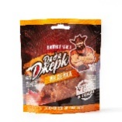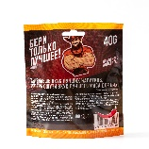 | 40 гр. | трёхшовный  дой-пак | 4603809649126 | 75
2 | Вяленое мясо  «Дядя Джерк»  индейка | 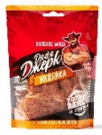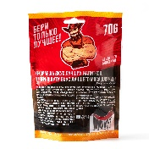 | 70 гр. | трёхшовный  дой-пак | 4603809649133 | 135
3 | Вяленое мясо  «Дядя Джерк»  индейка |  | 0,5 кг | пластиковый или  вакуумный пакет | 4603809649157 | 700
КУРИЦА
4 | Вяленое мясо  «Дядя Джерк» курица | 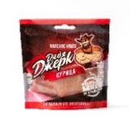 | 40 гр. | трёхшовный  дой-пак | 4603809649089 | 66
5 | Вяленое мясо  «Дядя Джерк»  курица | 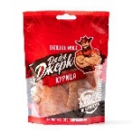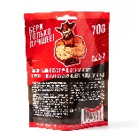 | 70 гр. | трёхшовный  дой-пак | 4603809649096 | 107
6 | Вяленое мясо  «Дядя Джерк»  курица |  | 0,5 кг | пластиковый или  вакуумный пакет | 4603809649119 | 650
7 | Вяленое мясо  «Дядя Джерк»  курица с чесноком и шафраном | НОВИНКА | 0,5 кг | пластиковый или вакуумный пакет | 4603809649201 | 650
СВИНИНА
8 | Вяленое мясо  «Дядя Джерк»  свинина | 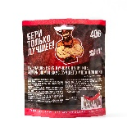 | 40 гр. | трёхшовный  дой-пак | 4603809649041 | 65
9 | Вяленое мясо  «Дядя Джерк»  свинина | 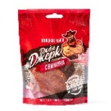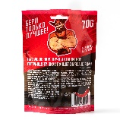 | 70 гр. | трёхшовный  дой-пак | 4603809649058 | 105
10 | Вяленое мясо  «Дядя Джерк»  свинина |  | 0,5 кг | пластиковый или  вакуумный пакет | 4603809649072 | 650
11 | Вяленое мясо  «Дядя Джерк»  свинина с чесноком и горчицей | НОВИНКА | 0,5 кг | пластиковый или  вакуумный пакет | 4603809649072 | 650
ГОВЯДИНА
12 | Вяленое мясо  «Дядя Джерк»  говядина |  | 40 гр. | трёхшовный  дой-пак | 4603809649003 | 90
13 | Вяленое мясо  «Дядя Джерк»  говядина | 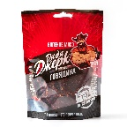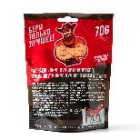 | 70 гр. | дой-пак | 4603809649010 | 150
14 | Вяленое мясо  «Дядя Джерк»  говядина |  | 0,5 кг | пластиковый пакет  (РА) | 4603809649034 | 1000
15 | Вяленое мясо  «Дядя Джерк»  говядина с аджикой | НОВИНКА | 0,5 кг | пластиковый пакет  (РА) | 4603809649164 | 1000
16 | Вяленое мясо  «Дядя Джерк»  говядина с вялеными томатами | НОВИНКА | 0,5 кг | пластиковый пакет  (РА) | 4603809649171 | 1000
УТКА
17 | Вяленое мясо  «Дядя Джерк»  утка в апельсиново-лимонном маринаде | НОВИНКА | 0,5 кг | пластиковый пакет  (РА) | 4603809649188 | 1020
ОРЕХИ
18 | Кешью  обжаренный в специях | НОВИНКА | 0,5 кг | пластиковый пакет  (РА) | 4603809649225 | 675
19 | Арахис  обжаренный в специях | НОВИНКА | 0,5 кг | пластиковый пакет  (РА) | 4603809649102 | 215
20 | Миндаль  обжаренный в специях | НОВИНКА | 0,5 кг | пластиковый пакет  (РА) | 4603809649027 | 615
ВЯЛЕНЫЕ КОЛБАСКИ
21 | Вяленые колбаски  «Дядя Джерк»  пивчики куриные | НОВИНКА | 0,5 кг | Пластиковый пакет  (РА) | 4603809649065 | 660
22 | Вяленые колбаски  «Дядя Джерк»  пивчики экстра | НОВИНКА | 0,5 кг | Пластиковый пакет  (РА) | 4603809649140 | 690

Обращаем внимание, что наши цены неизменны с ноября 2021 года, лишь добавился ассортимент

